4.3 Лабораторная работа № 3 «Частотные характеристики типовых динамических звеньев»

Целью работы является исследование частотных характеристик типовых динамических звеньев первого и второго порядков и определение их устойчивости по виду частотных характеристик.

4.3.1 Частотные характеристики
В теории управления частотные методы анализа и синтеза основаны на исследовании реакции системы на гармоническое воздействие [4]:
. (4.3.1)
где: $U_{\text{Авх}}$ – амплитуда входного сигнала, $ω$ - угловая частота.
После окончания переходного процесса, вызванного $U_{\text{вх}}(t)$, на выходе системы установятся гармонические колебания той же частоты $ω$, но имеющие другую амплитуду и фазовый сдвиг $ϕ$:
. (4.3.2)
В общем случае передаточная функция имеет вид:
$W(S)=\frac{B(S)}{A(S)}=\frac{b_{0}s^{m}+b_{1}s^{m−1}+\text{.}\text{.}\text{.}+b_{m−1}s+b_{m}}{a_{0}s^{n}+a_{1}s^{n−1}+\text{.}\text{.}\text{.}+a_{n−1}s+a_{n}}$. (4.3.3)
и, соответственно, дифференциальное уравнение:
. (4.3.4)
Подставив в уравнение (4.3.4) выражения (4.3.1 - 4.3.2) и выполнив ряд преобразований, получим:
. (4.3.5)
Анализируя уравнения (4.3.4) и (4.3.5) можно записать:
или
, . (4.3.6)
Таким образом, амплитудно–фазовую частотную характеристику (АФЧХ) , иначе комплексный частотный коэффициент – , можно получить через передаточную функцию $W(s)$:
при , , ,
где: $P(ω)$, $Q(ω)$ – соответственно вещественная и мнимая частотные характеристики;
$H(ω)$, $ϕ(ω)$ – амплитудная и фазовая частотные характеристики.
Запишем выражения, позволяющие определить частотные характеристики, изменяя частоту $ω$ от 0 до ∞:
- коэффициент передачи на частоте $ω_{i}$; (4.3.7)
$H(ω)=\left|W(jω)\right|=\sqrt{P^{2}(ω)+Q^{2}(ω)}$; (4.3.8)
; (4.3.9)
АФЧХ в комплексной плоскости (см. рис.4.3.1) представляет годограф, который рисуется концом вектора $H(ω)$ при изменении частоты $ω$ от 0 до ∞ [6].
На практике для построения частотных характеристик используют логарифмический масштаб, рисунок 4.3.2,
Рис. 4.3.1.Амплитудно-фазовая частотная характеристика
где: $L(ω)$ – логарифмическая амплитудная частотная характеристика (ЛАЧХ); $L(ω)=\text{20}\text{lg}H(ω)$; $ϕ(ω)$ – логарифмическая фазовая частотная характеристика (ЛФЧХ).
40
20
0
2
1
-90º
-180 º
Рис. 4.3.2. ЛАЧХ -
и ЛФЧХ -
0
2
1
ЛАЧХ $L(ω)$ и ЛФЧХ $ϕ(ω)$ можно построить, не только используя формулы (4.3.8) - (4.3.9), но и по виду передаточной функции, разбив ее на типовые динамические звенья. АФЧХ последовательно соединенных звеньев можно представить так:
;
Следовательно, и ЛАЧХ, и ЛФЧХ последовательно соединенных типовых звеньев, построенных в логарифмическом масштабе, складываются.
Диаграмма Найквиста, ЛАЧХ, ЛФЧХ устойчивых и не устойчивых звеньев и систем имеют характерные отличительные характеристики. Одной из задач выполнения данной лабораторной работы является уяснение характерных признаков частотных характеристик устойчивых и не устойчивых звеньев и систем. Для уяснения этих признаков все частотные характеристики должны сопровождаться переходными характеристиками, позволяющими легко определить устойчивость звеньев и систем.

4.3.2 Программа работы
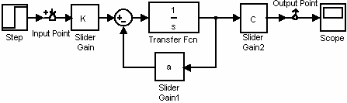
- Составить схему моделирования апериодического звена первого порядка, изображенную на рисунке 4.1.1.
Рис. 4.1.1. - Схема моделирования апериодического звена первого порядка
- Коэффициент «с» задать равным 2.
- Провести исследование модели при коэффициенте «а», равном 1, 0.5 и -1. Получить графики , - диаграмму Найквиста, логарифмические частотные характеристики –$L(ω)$, $ϕ(ω)$, расположение корней на комплексной плоскости.
- Сделать выводы по полученным графикам, оценить устойчивость звена. Определить коэффициент передачи для «а» = 1.
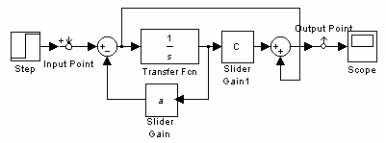
- Составить схему моделирования интегро-дифференцирующего звена, изображенную на рисунке 4.1.2 при «с»=10.
Рис. 4.1.2. - Схема моделирования интегро-дифференцирующего звена
- Провести исследование модели по диаграмме Найквиста при коэффициенте «а», равному 1 и -1.
- Сделать выводы по полученным графикам, оценить устойчивость звена.
- Составить схему моделирования апериодического звена второго порядка, изображенную на рисунке 4.2.1.
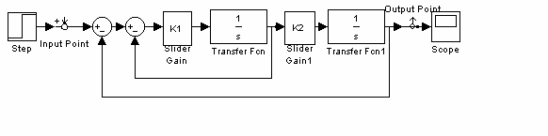
- Провести исследование модели по временным – h(t), логарифмическим частотным характеристикам –$L(ω)$, $ϕ(ω)$ и
Рис. 4.2.1. - Схема моделирования динамического звена второго порядка
- диаграмме Найквиста, используя перебор коэффициентов $K_{1}$ и $K_{2}$ представленного в таблице 4.3.1.
Таблица 4.3.1
Номер эксперимента | «$K_{1}$» | «$K_{2}$»
1 | 5 | 10
2 | 10 | 5
3 | 10 | 100

- Сделать выводы по полученным графикам, оценить устойчивость звена. Почему диаграммы Найквиста устойчивых звеньев начинаются при с точки с координатами [К_{стат}, j=0] ?
- Составить схему моделирования апериодического звена второго порядка с коэффициентами обратной связи и , изображенную на рисунке 4.2.2.
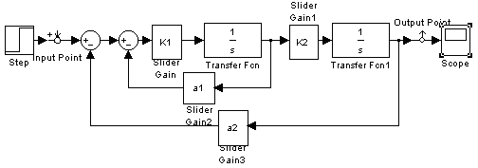
- Выставить в блоках модели следующие коэффициенты: «$K_{1}$»=5, «$K_{2}$»=10.
Рис. 4.2.2. - Схема моделирования динамического звена второго порядка с коэффициентами обратной связи
.
- Провести исследование модели по временным – h(t), логарифмическим частотным характеристикам –$L(ω)$, $ϕ(ω)$ и диаграмме Найквиста, используя перебор значений коэффициентов «$a_{1}$» и «$a_{2}$»согласно таблице 4.3.2.

Таблица 4.3.2

Номер эксперимента | «$a_{1}$» | «$a_{2}$»
1 | -1 | 1
3 | 1 | 1
3 | 1 | -0.5
- Сделать выводы по полученным графикам, оценить устойчивость звена.

4.3.3 Контрольные вопросы
- Как по АФЧХ (диаграмме Найквиста) определить коэффициент передачи К_{стат.}.
- В каком квадранте комплексной плоскости подойдет к началу координат годограф $W_{\text{PC}}(jω)$ системы, если порядок числителя передаточной функции $m$=1, а порядок знаменателя $n$=4.

